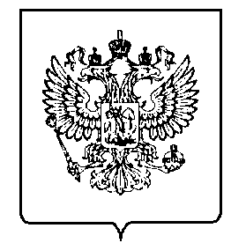
МИНФИН РОССИИ  ФЕДЕРАЛЬНАЯ  НАЛОГОВАЯ СЛУЖБА  (ФНС России)  Неглинная, 23, Москва, 127381  Телефон: (495) 913-00-09; Телефакс: (495) 913-00-05;  www.nalog.ru |  |  |  |  | ФКУ «Налог-Сервис» ФНС России  АО «ГНИВЦ»  Управление информационных технологий  Управление регистра населения  Управление информационной безопасности (далее – Управление) рассмотрело обращение АО «ГНИВЦ», направленное письмом от 10.07.2020 № 11-02-26/2961@.  На основании пункта 5.9. Политики управления доступом ФНС России, утверждённой приказом ФНС России от 15.05.2019 № ММВ-7-6/249@, Управление согласовывает указанное обращение.
 |  | №
На №
О предоставлении прав доступа к ресурсу ФНС России

Управление информационной безопасности (далее – Управление) рассмотрело обращение АО «ГНИВЦ», направленное письмом от 01.09.2020 № 11-02-26/3847@.
На основании пункта 5.9. Политики управления доступом ФНС России, утверждённой приказом ФНС России от 15.05.2019 № ММВ-7-6/249@, Управление согласовывает указанное обращение.

Приложение: по тексту, в электронном виде.

И.о. начальника Управления
информационной безопасности А.Н. Соловьёв

Согласовано

И.о. начальника Управления
информационных технологий В.П. Кулешов

Согласовано

И.о. начальника Управления
регистра населения Р.В. Баранов

